ЛАБОРАТОРНЕ ЗАНЯТТЯ 7
РОЗМІЩЕННЯ НА ВЕБСТОРІНЦІ ГРАФІЧНИХ ОБ’ЄКТІВ
Мета: навчитися вставляти на вебсторінки графічні об’єкти та оперувати ними.
Назва сайту: «Колесо року» — фотогалерея. Тематика: пори року в українській природі й народному календарі.
Основою став фреймовий сайт «Колесо року» з попередньої лабораторної. Його доповнено сторінкою галереї з дванадцяти зображень, окремою сторінкою перегляду та лайтбоксом.
Адреса сайту: https://tnedyts.github.io/web/havryliuk/lab7/
Сторінка галереї: https://tnedyts.github.io/web/havryliuk/lab7/gallery.html
Хід роботи
1. Підготовка зображень
Зображення для галереї згенеровано власноруч: скрипт на Python будує кожну сцену з шарів (градієнтне небо, хмари з фрактального шуму, гори чи дюни, вода з віддзеркаленням, світлові ефекти) і зберігає результат у JPEG. Так отримано 12 різних картин однієї тематики.
Оригінали мають розмір 1920×1080 пікселів (Full HD — найпоширеніша роздільна здатність моніторів), мініатюри — 480×270, тобто ті самі пропорції 16:9. Розмір файлів оригіналів — від 153 до 213 КБ, тож сторінка завантажується швидко.
Таблиця 1. Зображення галереї
№ | Підпис | Файл | Розмір
1 | Перший сніг на пагорбах | photo-01.jpg | 203 КБ
2 | Морозний ранок у сосновому бору | photo-02.jpg | 197 КБ
3 | Березень: тане сніг, біжать струмки | photo-03.jpg | 170 КБ
4 | Цвітуть вишні над ставом | photo-04.jpg | 182 КБ
5 | Травнева злива над полем | photo-05.jpg | 206 КБ
6 | Соняшники в липневу спеку | photo-06.jpg | 213 КБ
7 | Літній вечір над Дніпром | photo-07.jpg | 166 КБ
8 | Копиці сіна після жнив | photo-08.jpg | 170 КБ
9 | Золота осінь у буковому лісі | photo-09.jpg | 173 КБ
10 | Листопадовий туман | photo-10.jpg | 153 КБ
11 | Святвечір: зоря над селом | photo-11.jpg | 213 КБ
12 | Весняне рівнодення на світанку | photo-12.jpg | 169 КБ

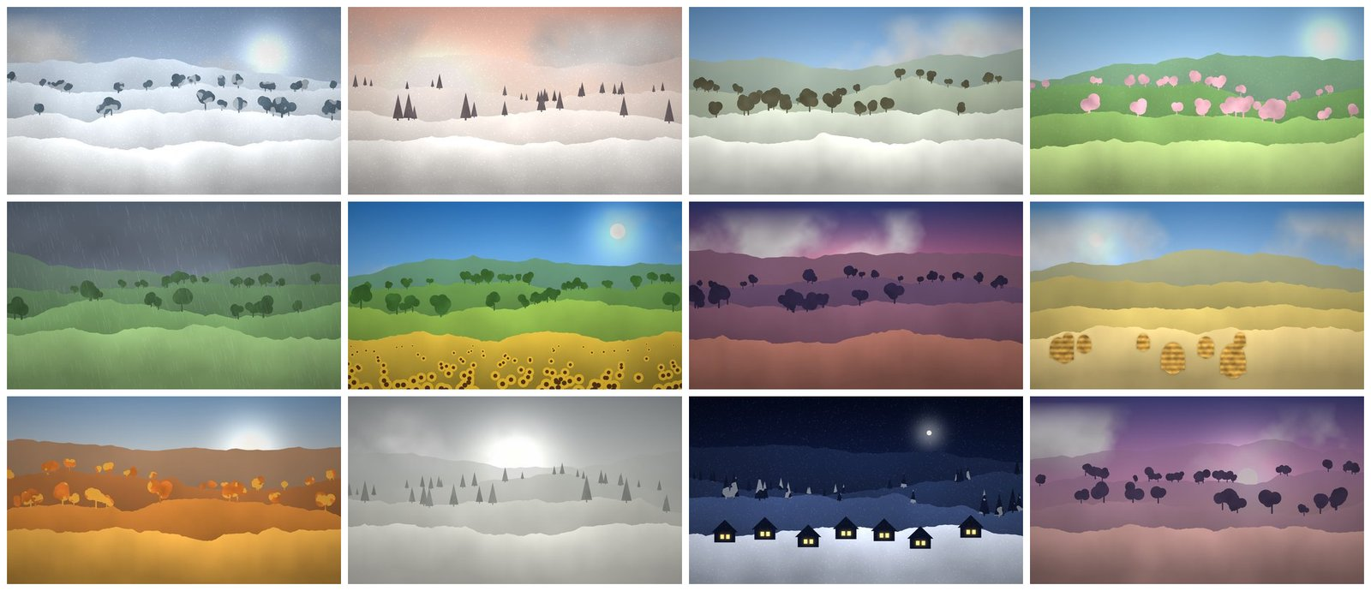
Рис. 1. Усі 12 мініатюр галереї (480×270)
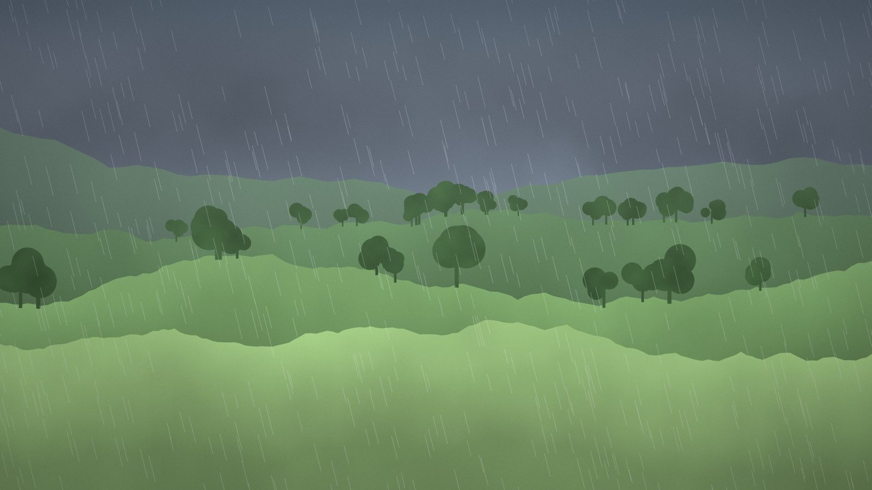
Рис. 2. Зображення в повному розмірі 1920×1080: «Травнева злива над полем»
2. Сторінка галереї
Галерею зверстано таблицею (чотири колонки). У комірці — мініатюра <img src alt width height> як посилання на повнорозмірний перегляд і підпис до зображення.
Лістинг 1. Комірка таблиці мініатюр (gallery.html)
<td class="reveal" style="--i:1"><a class="th" href="view.html?n=1" data-n="1"><img
src="images/thumbs/photo-01.jpg" alt="Перший сніг на пагорбах" width="480" height="270"
border="0"></a><span class="cap"><span class="num">01</span>Перший сніг на пагорбах</span></td>

Атрибут alt містить опис зображення: його прочитає екранний диктор і покаже браузер, якщо картинка не завантажиться. Атрибути width і height резервують місце під мініатюру ще до її завантаження, тому сторінка не «стрибає».
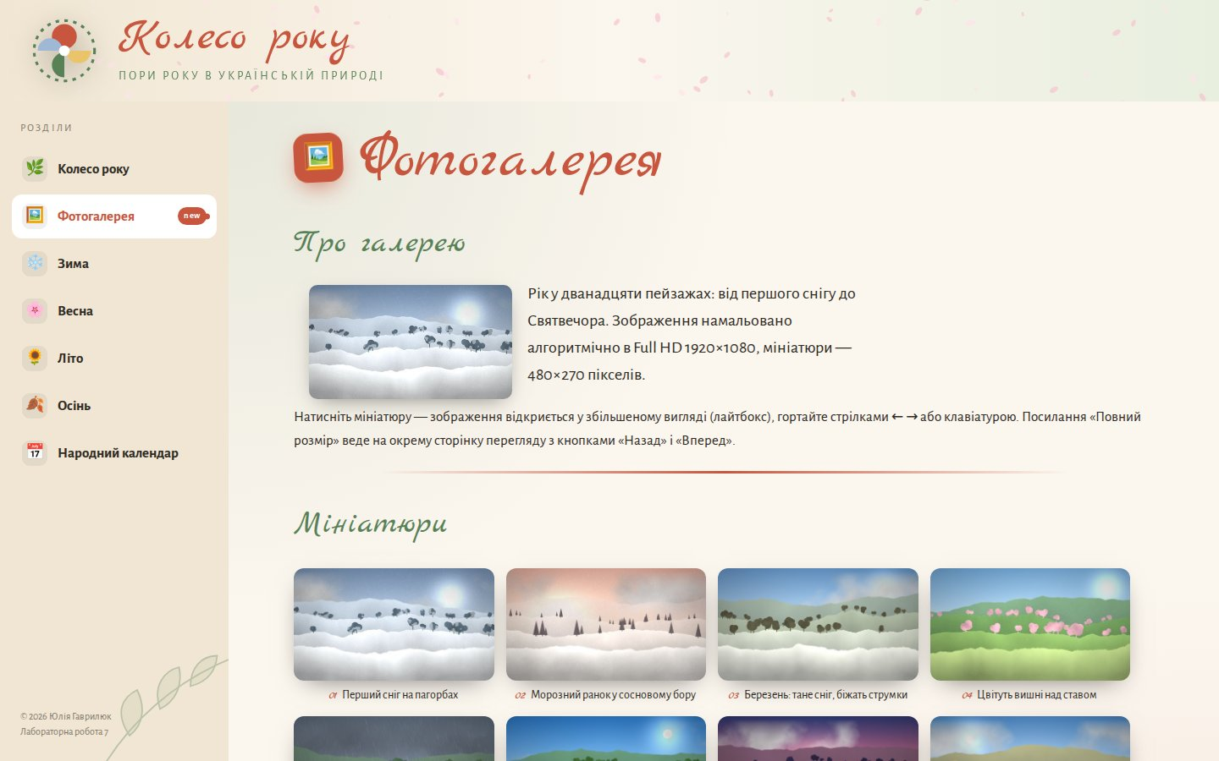
Рис. 3. Головна сайту ЛР7: галерея відкривається в основному фреймі, пункт меню позначено як новий
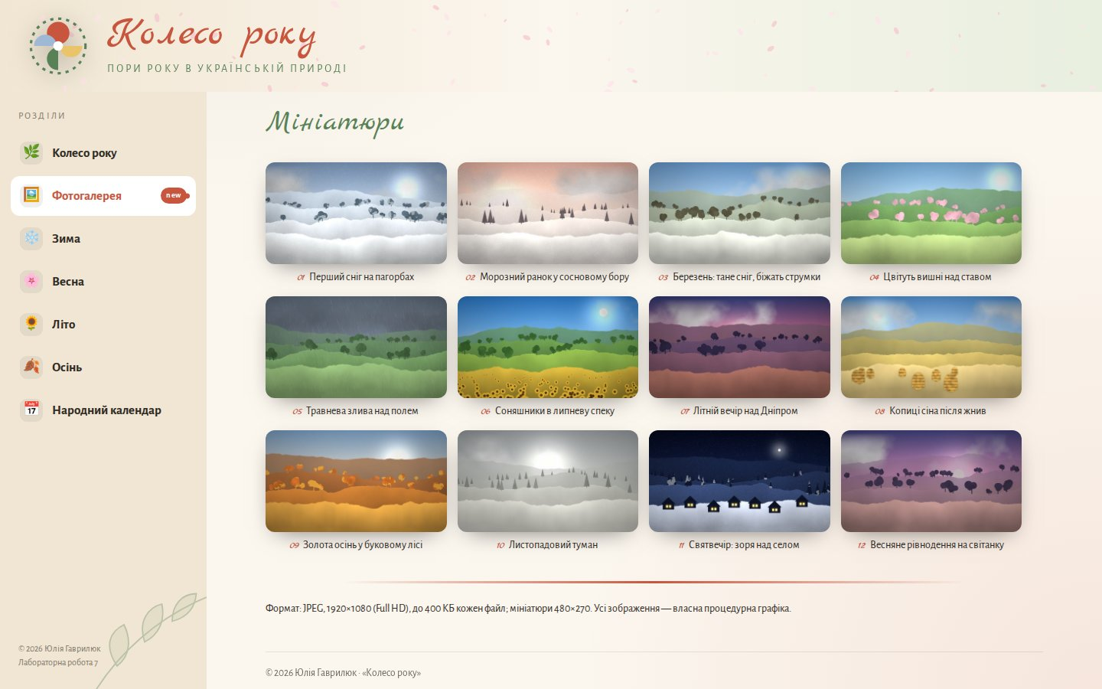
Рис. 4. Таблиця мініатюр з підписами
3. Теги й атрибути оформлення з методички
Відповідно до методички в тегу <body> задано кольори через атрибути bgcolor, text і link (а також vlink і alink), а фоновий малюнок — атрибутом background. Розділові лінії зроблено тегом <hr> з атрибутами size, width, align і noshade. Вступне зображення вирівняно ліворуч (align="left") з відступами hspace і vspace, тож текст обтікає його справа.
Лістинг 2. Тег <body>, розділова лінія та зображення з обтіканням
<body class="page gal" data-page="gallery" bgcolor="#ffffff" text="#2f2a24" link="#c8553d"
vlink="#588157" alink="#588157" background="img/texture.png">
<hr size="3" width="80%" align="center" noshade>
<img class="intro-img" src="images/thumbs/photo-01.jpg" alt="Перший сніг на пагорбах" width="240"
height="135" align="left" hspace="18" vspace="6" border="0">

Атрибути bgcolor, text, link, background, align, hspace, vspace, border і noshade у HTML5 вважаються застарілими (їх замінює CSS), але браузери їх підтримують. Тут вони використані навмисно, щоб показати роботу тегів з методички.
4. Перегляд у збільшеному вигляді
Для зручного перегляду написано лайтбокс на JavaScript: збільшене зображення показується поверх галереї, є кнопки «попереднє/наступне», лічильник «5 / 12», керування з клавіатури та плавна поява.
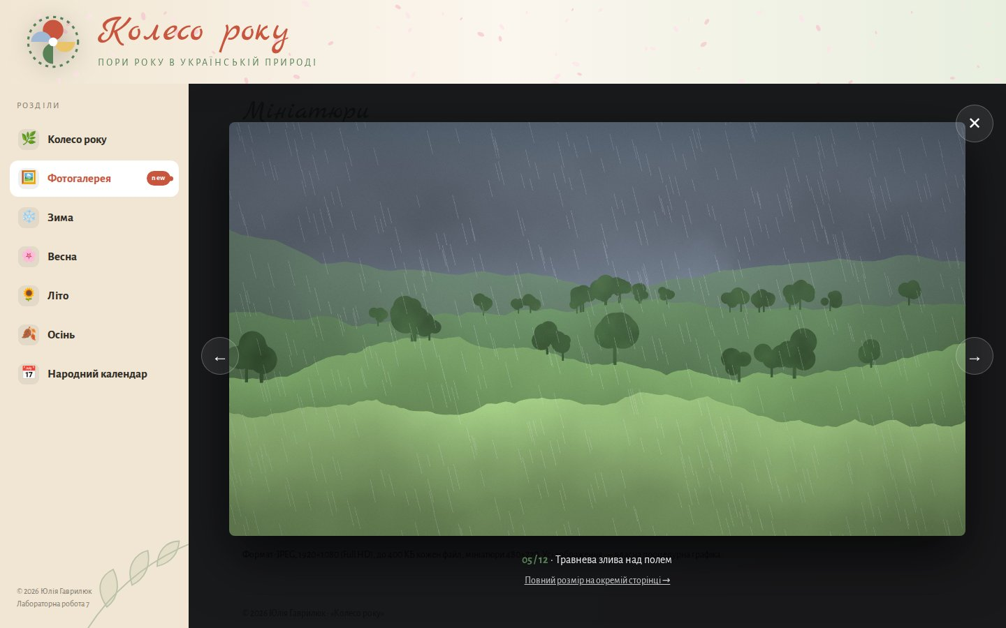
Рис. 5. Лайтбокс: збільшене зображення № 5
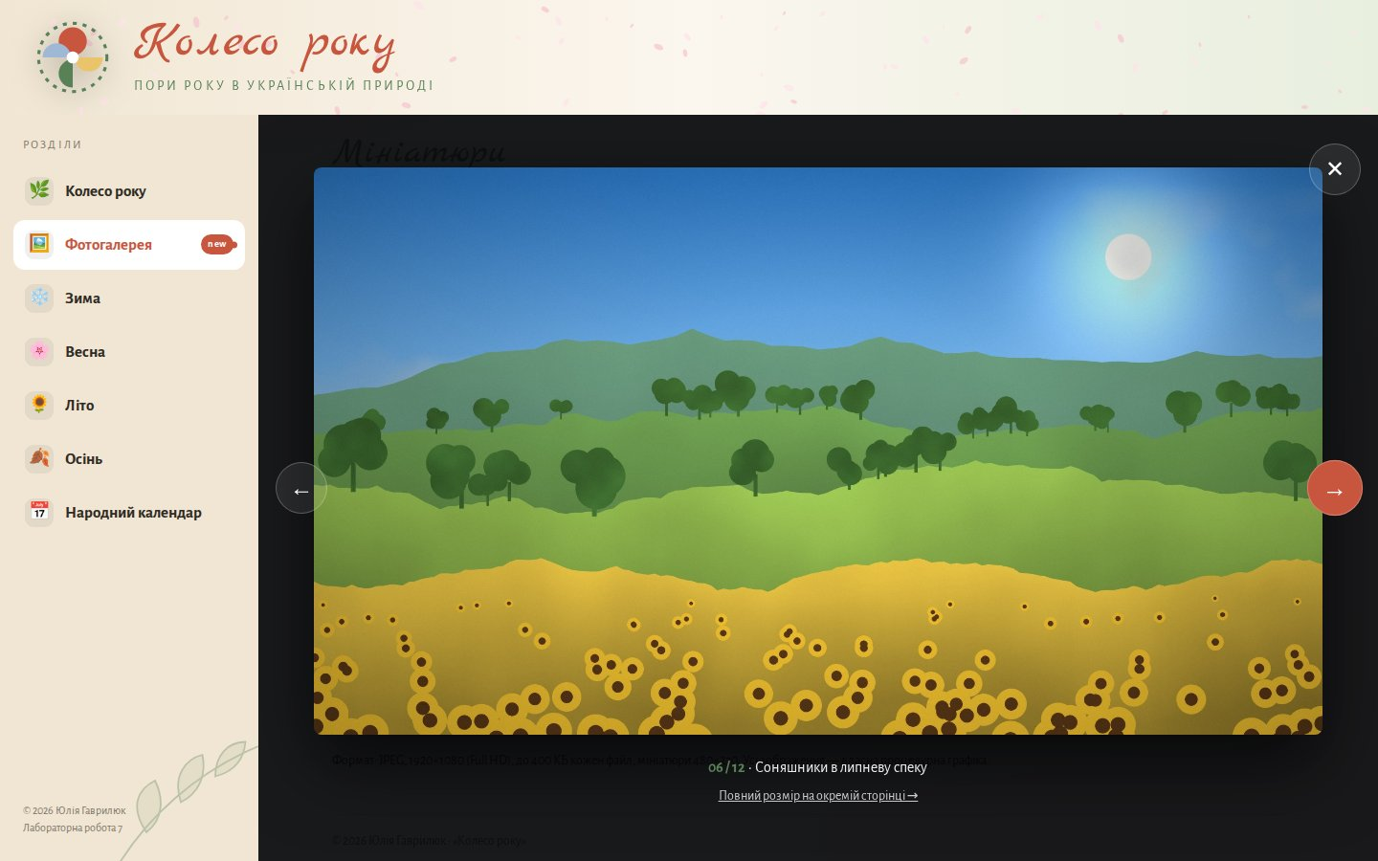
Рис. 6. Перехід до наступного зображення кнопкою «→»
Якщо JavaScript вимкнено, посилання мініатюри веде на окрему сторінку view.html?n=N з повним зображенням і кнопками «← Назад», «До галереї», «Оригінал» та «Вперед →». Номер зображення передається параметром адреси.
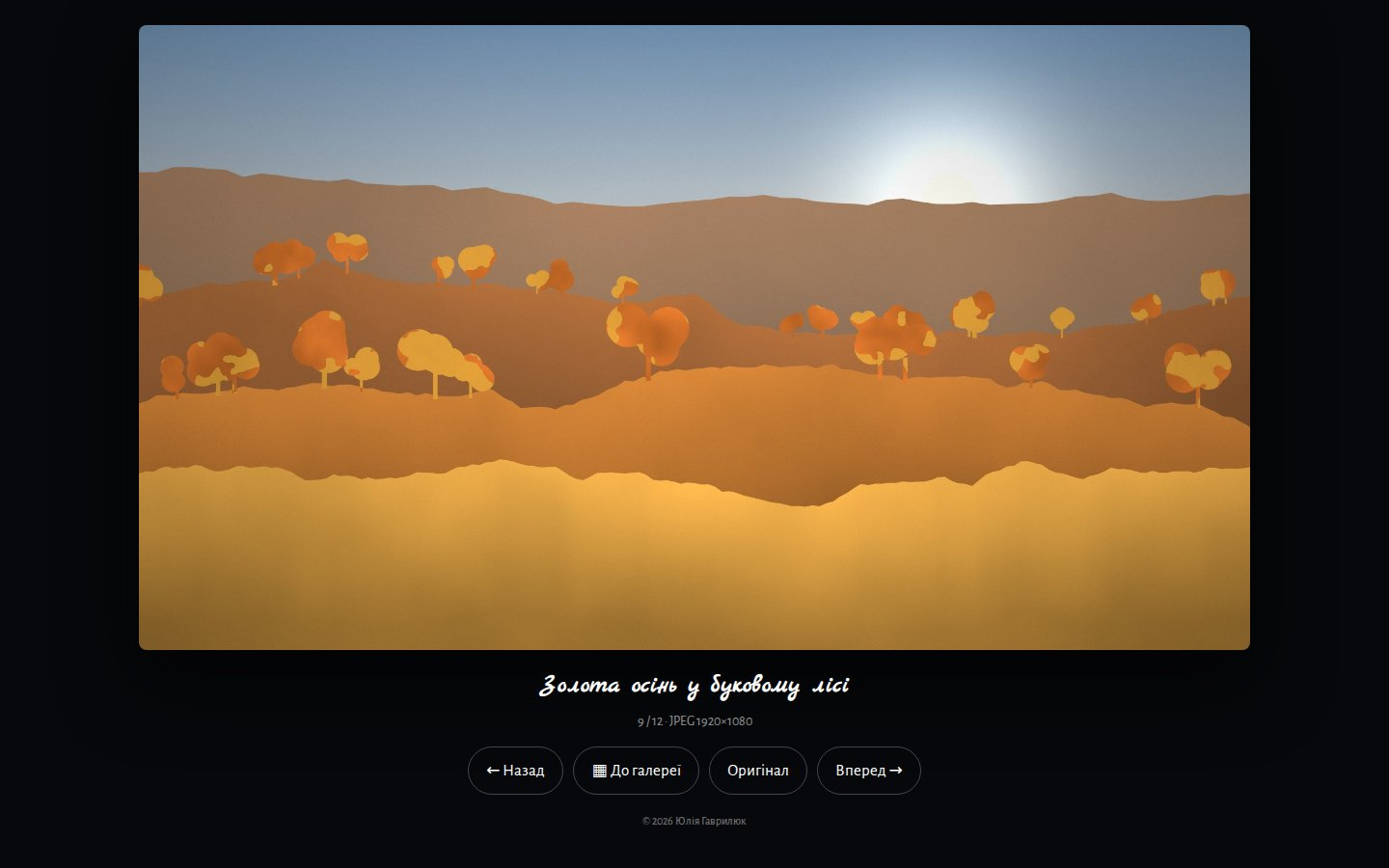
Рис. 7. Окрема сторінка перегляду view.html з кнопками навігації
Лістинг 3. Лайтбокс (js/gallery.js, фрагмент)
function show(k){n=(k+N-1)%N+1;img.style.opacity=0;var s='images/photo-'+pad(n)+'.jpg';var pre=new
Image();pre.onload=function(){img.src=s;img.alt=CAPS[n-1];img.style.opacity=1};pre.src=s;
lb.querySelector('.lbn').textContent=pad(n)+' /
'+N;lb.querySelector('.lbc').textContent=CAPS[n-1];lb.querySelector('.full').href='view.html?n='
+n}

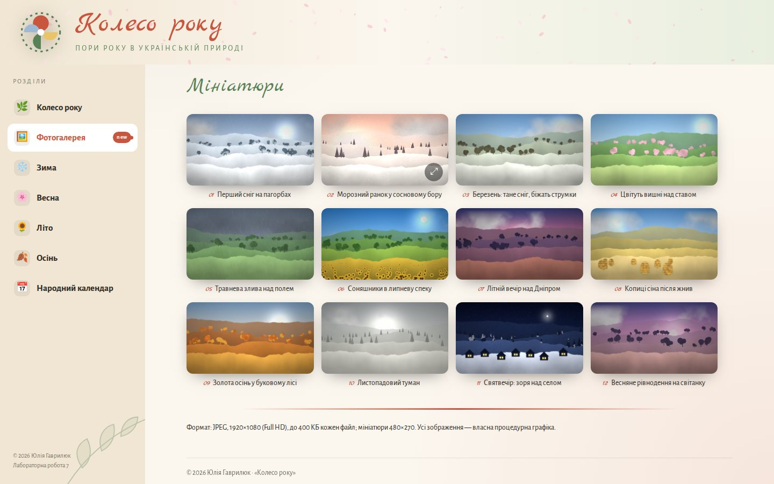
Рис. 8. Ефект наведення: мініатюра збільшується, з’являється значок перегляду
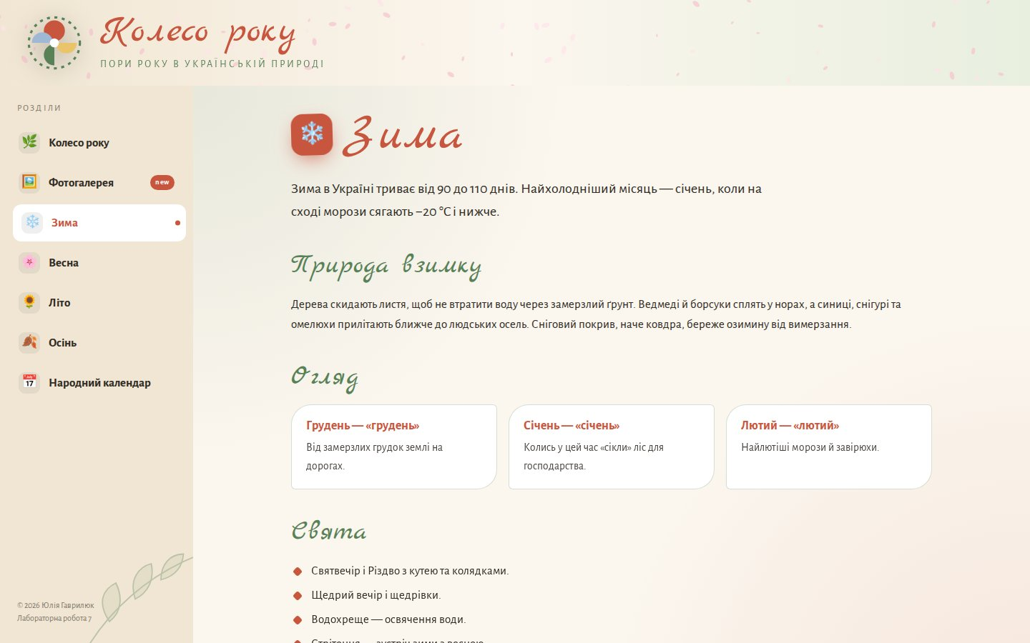
Рис. 9. Інші розділи сайту лишилися доступними з меню
Оновлений сайт опубліковано на GitHub Pages у папці havryliuk/lab7.
Висновки
Робота показала, що для галереї важливі не лише теги, а й підготовка графіки: правильний розмір, формат JPEG зі стисненням і окремі мініатюри. Таблиця для сітки мініатюр проста, але на вузьких екранах гнучкіша CSS-сітка. Атрибути оформлення з методички (bgcolor, background, align тощо) працюють, проте в сучасній верстці їх замінює CSS.
Відповіді на контрольні питання
1. За допомогою якого тега можна вставити малюнок у Web-документ?
Малюнок вставляє одиночний тег <img src="адреса" alt="опис">. Додатково задають width і height (розміри в пікселях), align (top, middle, bottom, left, right), border, hspace і vspace. Тег можна вкласти в <a>, і тоді зображення стає посиланням, як мініатюри в галереї.
2. Як розділити текст горизонтальною лінією?
Горизонтальну лінію створює тег <hr> (у HTML5 він означає тематичну межу між блоками). Параметри: size — товщина, width — ширина, align — left/center/right, noshade — без тривимірного ефекту.
3. Як задати колір тексту та посилання?
У HTML кольори задають у <body text="#…" link="#…" vlink="#…" alink="#…">, наприклад <body text="#1b2433" link="#e0472f">. Колір окремого фрагмента можна змінити CSS-властивістю color.
4. Як вставити фоновий малюнок?
Фоновий малюнок задає атрибут background у <body>, наприклад background="img/texture.png"; браузер повторює його по горизонталі й вертикалі. Сучасний еквівалент — background-image: url(...) у CSS, де можна також керувати повторенням і розміром.

